System name : ระบบทำลายเอกสาร
Short description : สำหรับ scan ข้อมูลเพื่อนำไปทำลายเอกสารทางการเงิน
Url path (test) : http://192.168.0.2/destroying/doc/login.asp
user sup :
Username = supqc
Password = sup1234
user purchase:
Username = purchase
Password =pur1234
useradmin :
Username = admin
Password : admin1234

Url path (production) : http://192.168.0.33/destroying/doc/login.asp
user sup :
Username = supqc
Password = sup1234
user purchase:
Username = purchase
Password =pur1234
useradmin :
Username = admin
Password : admin1234

Coding Path (production) :
server : 192.168.0.33
path : /destroying/doc/
ER diagram :
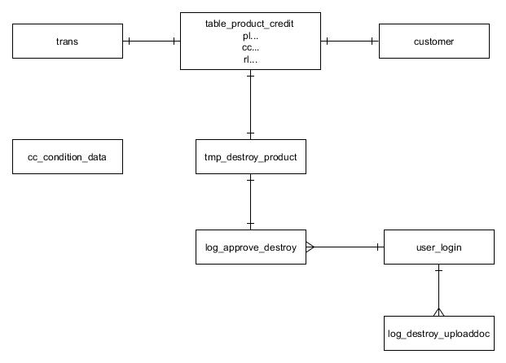
รูปภาพ ER Diagram-ระบบทำลายเอกสาร

table name | description | relation | connectivity | remark
Table product credit  (ขึ้นกับ prod ของแต่ละ bank) | เก็บข้อมูล transaction ของ product ที่ลูกค้าสมัครมา | customer | one-to-one | สำหรับ generate cid ของลูกค้า  ข้อมูลความสัมพันธ์ประกอบด้วย cid
Table product credit  (ขึ้นกับ prod ของแต่ละ bank) | เก็บข้อมูล transaction ของ product ที่ลูกค้าสมัครมา | trans | one-to-one | สำหรับ Generate TID เมื่อมี ผู้สมัคร apply online เข้ามา ข้อมูลความสัมพันธ์ประกอบด้วย tid
Table product credit  (ขึ้นกับ prod ของแต่ละ bank) | เก็บข้อมูล transaction ของ product ที่ลูกค้าสมัครมา | Tmp_destroy_product | one-to-one | สำหรับเก็บข้อมูลของเงื่อนไข credit,debit,สินเชื่อ แบ่งตาม product ที่ถูกดึงมาจากcc_condition_data ข้อมูลความสัมพันธ์ประกอบด้วย tid, table_name
Tmp_destroy_product | ข้อมูลของเงื่อนไข credit,debit,สินเชื่อ แบ่งตาม product ที่ถูกดึงมาจากcc_condition_data เพื่อนำไปใช้เชคเงื่อนไขกับเอกสารที่ scan เข้ามา | Table product credit  (ขึ้นกับ prod ของแต่ละ bank) | one-to-one | สำหรับเก็บข้อมูล transaction ของ product ที่ลูกค้าสมัครมา ข้อมูลความสัมพันธ์ประกอบด้วย tid, table_name
Tmp_destroy_product |  | Log_approve_destroy | one-to-one | สำหรับเก็บข้อมูล transaction ของรายการเอกสารที่รอการทำลาย (scan เข้ามาทั้งหมด) ข้อมูลความสัมพันธ์ประกอบด้วย tid
User_login | สำหรับถึงข้อมูลผู้ใช้งานที่มีสิทธิ์จัดการข้อมูลในระบบ | Log_approve_destroy | one-to-many | สำหรับเก็บข้อมูล transaction ของรายการเอกสารที่รอการทำลาย (scan เข้ามาทั้งหมด) ข้อมูลความสัมพันธ์ประกอบด้วย username
User_login | สำหรับถึงข้อมูลผู้ใช้งานที่มีสิทธิ์จัดการข้อมูลในระบบ | Log _destroy_uploaddoc | one-to-many | เก็บรายการเอกสารที่ purchase upload กลับมาเข้าระบบ (เอาไปคิดค่าปรับ) ข้อมูลความสัมพันธ์ประกอบด้วย username

Data dic :
Table : Tmp_destroy_product
Column name | Data type | Allow null | Description
id | int | Unchecked | รหัสตาราง | Pk
TID | bigint | Checked | รหัสทรานส์ | Fk
name | varchar(50) | Checked | ชื่อ
lastname | varchar(50) | Checked | นามสกุล
applicationdate | datetime | Checked | วันที่สมัคร
incomplete | datetime | Checked
AppReturn | datetime | Checked | วันที่จ่ายเงิน
appreturn_msg | datetime | Checked
t_status | varchar(10) | Checked | สถานะเอกสาร
t_editdate | datetime | Checked
activeby | varchar(50) | Checked
retdoc | varchar(50) | Checked
qcby | varchar(50) | Checked | รหัสqc | Fk
tbname | varchar(50) | Checked | ชื่อ table product credit | Fk
crdname | varchar(100) | Checked
statusDestroy | varchar(50) | Checked | Status เอกสารที่เช็คจาก store procedule
tbUpdateDATE | datetime | Checked | วันที่ดึงข้อมูลลง table tmp_destroy_product

Table : Log_approve_destroy
Column name | Data type | Allow null | Description
id | int | Unchecked | รหัสตาราง | Pk
tid | bigint | Checked | รหัสทราน | Fk
name | varchar(100) | Checked | ชื่อลูกค้า
tbname | varchar(50) | Checked | ชื่อ table product credit | Fk
status | varchar(20) | Checked | สถานะเอกสาร
statusdate | datetime | Checked | วันที่ update สถานะ
status_update | varchar(50) | Checked | สถานะที่ update จากการ scan
applydate | datetime | Checked | วันที่update สถานะของ table หลัก
create_user | varchar(50) | Checked | ผู้สร้าง | Fk
create_date | datetime | Checked | วันที่สร้าง | Fk
update_user | varchar(50) | Checked | ผู้แก้ไข
update_date | datetime | Checked | วันที่แก้ไข
empUpdatedate | datetime | Checked | วันที่ purchase แก้ไข
empUpdate_user | varchar(50) | Checked | User purchase ที่แก้ไข | Fk
qcby | varchar(20) | Checked | qcที่ตรวจเอกสารดึงมาจาก table product | Fk
doc_Returns | varchar(50) | Checked
doc_Returns_date | datetime | Checked
step | int | Checked | Step ขั้นตอนการทำงาน

Table : Log _destroy_uploaddoc
Column name | Data type | Allow null | Description
ID | int | Unchecked | รหัสตาราง | Pk
TID | bigint | Checked | รหัสทราน | Fk
File_Name | varchar(50) | Checked | ชื่อไฟล์
Folder_Name | varchar(50) | Checked | ชื่อโฟเดอร์ gen จาก ปีเดือนวัน
Create_Date | datetime | Checked | วันexportเอกสาร
Create_User | varchar(50) | Checked | ผู้export เอกสาร | Fk
Update_Date | datetime | Checked | วันที่ import เอกสาร
Update_User | varchar(50) | Checked | ผู้ import เอกสาร | Fk

Table : cc_kbank_credit > Ex. Table product
Column name | Data type | Allow null | Description
id | bigint | Unchecked | รหัสตาราง | Pk
pdesc | varchar(500) | Checked
cid | bigint | Checked | รหัสตารางข้อมูลลูกค้า | Fk
ApplicationDate | datetime | Checked | วันที่สมัคร
SourceCode | varchar(100) | Checked
ProductType | varchar(100) | Checked
name | varchar(50) | Checked | ชื่อผู้สมัคร
lastname | varchar(50) | Checked | นามกุลผู้สมัคร
Emptype | varchar(50) | Checked
EmpStatusOther | varchar(100) | Checked
EmployerEng | varchar(100) | Checked
EmpBegin | varchar(100) | Checked
NumResponse | varchar(50) | Checked
hometype | varchar(50) | Checked
SpouseEmp | varchar(100) | Checked
SpouseEmpPost | varchar(100) | Checked
SpouseEmpTel | varchar(100) | Checked
SpousePosition | varchar(50) | Checked
Paymethod | varchar(50) | Checked
PayCondition | varchar(50) | Checked
PayBankType | varchar(50) | Checked
PayBankName | varchar(50) | Checked
PayBankNo1 | varchar(1) | Checked
PayBankNo2 | varchar(1) | Checked
PayBankNo3 | varchar(1) | Checked
PayBankNo4 | varchar(1) | Checked
PayBankNo5 | varchar(1) | Checked
PayBankNo6 | varchar(1) | Checked
PayBankNo7 | varchar(1) | Checked
PayBankNo8 | varchar(1) | Checked
PayBankNo9 | varchar(1) | Checked
PayBankNo10 | varchar(1) | Checked
cardoncard | varchar(50) | Checked
prequalifieddate | datetime | Checked
docdate | datetime | Checked
enddate | datetime | Checked
TID | bigint | Checked | รหัส table trans | Fk
enterby | varchar(50) | Checked
AppDispatch | datetime | Checked
AppReturn | datetime | Checked
t_status | varchar(50) | Checked | สถานะของproduct
t_editdate | datetime | Checked
commition | money | Checked
activeby | varchar(50) | Checked
slip | real | Checked
callstatus | varchar(50) | Checked
calltime | datetime | Checked
callno | int | Checked
repid | int | Checked
appointpro | varchar(50) | Checked
appointplace | varchar(50) | Checked
appointdetail | varchar(500) | Checked
appointfdate | datetime | Checked
appointtdate | datetime | Checked
retdoc | varchar(20) | Checked
mailalert | varchar(50) | Checked
refer | varchar(50) | Checked
callcom | varchar(50) | Checked
incomplete | datetime | Checked
callcomid | real | Checked
callcomstatus | varchar(50) | Checked
callcomstatus_last | varchar(50) | Checked
callcomid_last | real | Checked
callcom_last | varchar(50) | Checked
incdoc | varchar(255) | Checked
QuickContact | varchar(50) | Checked | เบอร์โทรติดต่อ
penddoc | varchar(200) | Checked
penddocdate | datetime | Checked
complaint | varchar(500) | Checked
swap | datetime | Checked
swapdate | datetime | Checked
comm_logis | money | Checked
callby | varchar(50) | Checked
reappt | datetime | Checked
description | varchar(255) | Checked
contactmail | varchar(255) | Checked
callcenterdate | datetime | Checked
callno_incdoc | int | Checked
resentdate | datetime | Checked
bundle_plan | varchar(50) | Checked
blacklist | varchar(10) | Checked
ktb_loan | varchar(50) | Checked
homeown_person | varchar(50) | Checked
saltype | varchar(50) | Checked
CardBank1 | varchar(50) | Checked
CardBank2 | varchar(50) | Checked
Revole | varchar(50) | Checked
lang | varchar(10) | Checked
appreturn_msg | datetime | Checked
MisSubmit | datetime | Checked
MisAppt | datetime | Checked
QCBy | varchar(50) | Checked
weekforappreturn | varchar(10) | Checked
result_remark | varchar(200) | Checked
branch | varchar(300) | Checked
sale_name | varchar(50) | Checked
sale_lastname | varchar(50) | Checked
sale_id | varchar(50) | Checked
branch_name | varchar(50) | Checked
branch_id | varchar(50) | Checked
officer_code | varchar(50) | Checked
existing | varchar(10) | Checked
Appointdate | datetime | Checked
Appdispatch_msg | datetime | Checked
rejectedreason | varchar(500) | Checked
desireapprove | real | Checked
basesalary | real | Checked
salary | money | Checked | ฐานเงินเดือน
logisdate | datetime | Checked
sub_name | varchar(500) | Checked
sub_Relation | varchar(50) | Checked
EmpMosalary | char(50) | Checked
other_typeofwork | varchar(100) | Checked
subdoc | varchar(10) | Checked
dtac_billing | varchar(50) | Checked
dtac_tel | varchar(50) | Checked
dtac_name | varchar(100) | Checked
cus_status | nvarchar(50) | Checked
followby | nvarchar(50) | Checked
commission | money | Checked
amtExCash | varchar(50) | Checked
rowguid | uniqueidentifier | Checked
outbound_id | bigint | Checked

Table : trans
Column name | Data type | Allow null | Description
TID | bigint | Unchecked | รหัสทรานแซกชั่นข้อมูล | PK
cid | bigint | Checked | รหัสข้อมูลลูกค้า | FK
pid | int | Checked | รหัส product
clsid | int | Checked
slsid | int | Checked
tstatus | char(100) | Checked
Date | datetime | Checked | วันที่สร้าง
editdate | datetime | Checked
pdate | datetime | Checked

Table : customer
Column name | Data type | Allow null | Description
CID | bigint | Unchecked | รหัสลูกค้า1 | Pk
Title | char(30) | Checked | คำนำหน้าชื่อลูกค้า
Name | varchar(50) | Checked | ชื่อลูกค้า
Lastname | varchar(50) | Checked | นามสกุลลูกค้า
username | char(100) | Checked
eTitle | char(30) | Checked
eName | char(100) | Checked
eLastname | char(100) | Checked
DayBorn | int | Checked | วันเกิด
MonthBorn | char(50) | Checked | เดือนเกิด
YearBorn | int | Checked | ปีเกิด
Sex | char(30) | Checked | เพศ
IDType | char(100) | Checked
PersonalID | char(100) | Checked
PassportID | char(100) | Checked
PerDayExp | int | Checked
PerMonthExp | char(50) | Checked
PerYearExp | int | Checked
Age | int | Checked
EduFrom | char(100) | Checked
Education | char(100) | Checked
EducationOther | char(100) | Checked
Marital | char(100) | Checked
Children | char(30) | Checked
Nation | char(50) | Checked
No | char(30) | Checked | บ้านเลขที่
Moo | char(30) | Checked | หมู่บ้าน
Project | char(100) | Checked | โครงการ
Soi | char(100) | Checked | ซอย
St | char(50) | Checked | ถนน
Kwaeng | char(50) | Checked | แขวง
Khet | char(50) | Checked | เขต
Province | char(50) | Checked | จังหวัด
Postcode | char(30) | Checked | รหัสไปรษณีย์
Hometel | char(50) | Checked | เบอร์บ้าน
hometel_ext | char(30) | Checked | เบอร์บ้านต่อ
homefax | char(30) | Checked | เบอร์แฟกซ์
mobile | varchar(50) | Checked | เบอร์มือถือ
page | char(30) | Checked
email | varchar(150) | Checked
BillSent | char(50) | Checked
SpouseName | char(100) | Checked
SpouseLastname | char(100) | Checked
SpouseAnnSal | money | Checked
SpouseMoSal | money | Checked
homeown | char(200) | Checked
homeexp_mo | money | Checked
homerent_mo | money | Checked
homestay | int | Checked
RefTitle | char(30) | Checked
RefName | char(100) | Checked
RefLastname | char(100) | Checked
RefRelation | char(50) | Checked
RefNo | char(30) | Checked
RefMoo | char(30) | Checked
RefProject | char(50) | Checked
RefSoi | char(50) | Checked
RefSt | char(50) | Checked
RefKwaeng | char(50) | Checked
RefKhet | char(50) | Checked
RefProv | char(50) | Checked
RefPostcode | char(50) | Checked
RefTel | char(30) | Checked
RefMobile | varchar(50) | Checked
Refemail | char(100) | Checked
EmpStatus | char(100) | Checked
EmpJob | char(100) | Checked
Employer | varchar(500) | Checked
EmpBldg | char(100) | Checked
EmpFloor | char(30) | Checked
EmpDept | char(50) | Checked
EmpNo | char(30) | Checked
EmpMoo | char(30) | Checked
EmpSoi | char(50) | Checked
EmpSt | char(50) | Checked
EmpKwaeng | char(50) | Checked
EmpKhet | char(50) | Checked
EmpProvince | char(50) | Checked
EmpPostcode | char(50) | Checked
EmpTel | char(50) | Checked
EmpTelExt | char(30) | Checked
EmpFax | char(30) | Checked
EmpBusiness | char(50) | Checked
EmpIndustry | char(50) | Checked
EmpRank | char(50) | Checked
MoSalary | money | Checked
OtherMoSalary | money | Checked
AnnSalary | money | Checked
OtherAnnSalary | money | Checked
OtherSalSource | char(100) | Checked
EmpYear | char(30) | Checked
PreviousEmp | char(100) | Checked
PrevEmpYear | int | Checked
PreviousEmpTel | char(30) | Checked
BankAcct1 | char(50) | Checked
Bank1 | char(50) | Checked
Branch1 | char(50) | Checked
BankAcctYear1 | char(30) | Checked
BankAcctType1 | char(50) | Checked
BankAcctNo1 | char(50) | Checked
BankAcct2 | char(50) | Checked
Bank2 | char(50) | Checked
Branch2 | char(50) | Checked
BankAcctYear2 | char(30) | Checked
BankAcctType2 | char(50) | Checked
BankAcctNo2 | char(50) | Checked
BankAcct3 | char(50) | Checked
Bank3 | char(50) | Checked
Branch3 | char(50) | Checked
BankAcctYear3 | char(30) | Checked
BankAcctType3 | char(50) | Checked
BankAcctNo3 | char(50) | Checked
BankAcct4 | char(50) | Checked
Bank4 | char(50) | Checked
Branch4 | char(50) | Checked
BankAcctYear4 | char(30) | Checked
BankAcctType4 | char(50) | Checked
BankAcctNo4 | char(50) | Checked
CardBrand1 | char(50) | Checked
Card1No | char(50) | Checked
Card1Limit | int | Checked
Card1Since | int | Checked
CardBrand2 | char(50) | Checked
Card2No | char(50) | Checked
Card2Limit | int | Checked
Card2Since | int | Checked
CardBrand3 | char(50) | Checked
Card3No | char(50) | Checked
Card3Limit | int | Checked
Card3Since | int | Checked
CardBrand4 | char(50) | Checked
Card4No | char(50) | Checked
Card4Limit | int | Checked
Card4Since | int | Checked
CardBrand5 | char(50) | Checked
Card5No | char(50) | Checked
Card5Limit | int | Checked
Card5Since | int | Checked
password | char(50) | Checked
refid | char(50) | Checked
newsletter | datetime | Checked
salarymethod | varchar(50) | Checked
SpouseOldLastname | varchar(100) | Checked
Empmonth | varchar(50) | Checked
RefAddress | varchar(500) | Checked
EmpTerm | char(15) | Checked
appdate | datetime | Checked
homeown_mg | varchar(50) | Checked
EmpType | char(50) | Checked
other_typeofwork | varchar(500) | Checked
mobile2 | varchar(50) | Checked
mobile_operator | varchar(50) | Checked
Remark_EmpType | varchar(500) | Checked
weight | varchar(10) | Checked
height | varchar(10) | Checked
race | varchar(50) | Checked

Other :
Job ในระบบจะมีอยู่ 2 ประเภท
- job_update_tmp_destroy จะรันทุก 1 ชม. เพื่อ update status ของ tmp_destroy_product กรณีที่ลูกค้ามีการ update status ใหม่
- JOB_TMP_DESTROY จะรันทุก 6 ชม. เพือดึงข้อมูลจาก product credit มา update status ที่เงือนไขทำลาย ซึ่งพักข้อมูลไว้ที่ tmp_destroy_product เพื่อรอการ scan

FAQ :
Q1 = sup แจ้งเอกสารที่แสกน ขึ้น status : not-destroy
A1 = ต้องดู store procedure : sp_product_destroying ว่าเข้าเงือนไขnot-destroy เพราะ บางทีเอกสารพึ่ง update status หลังตัว store เช็ค status ทำให้ status ยังไม่เปลี่ยน วิธีแก้ ต้อง delete transaction ใน log_approve_destroy แล้ว run store ใหม่ แล้วดู status ใน tmp_destroy_product

Workflow :
- Flow scan doc
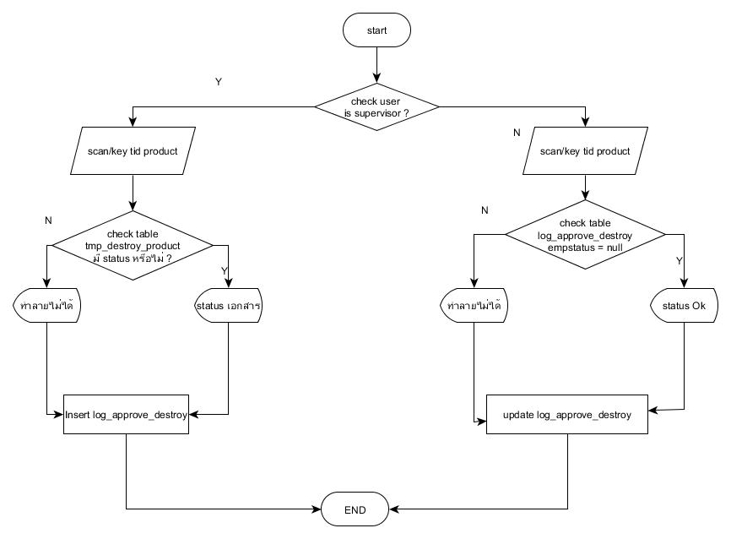

- Flow destroy
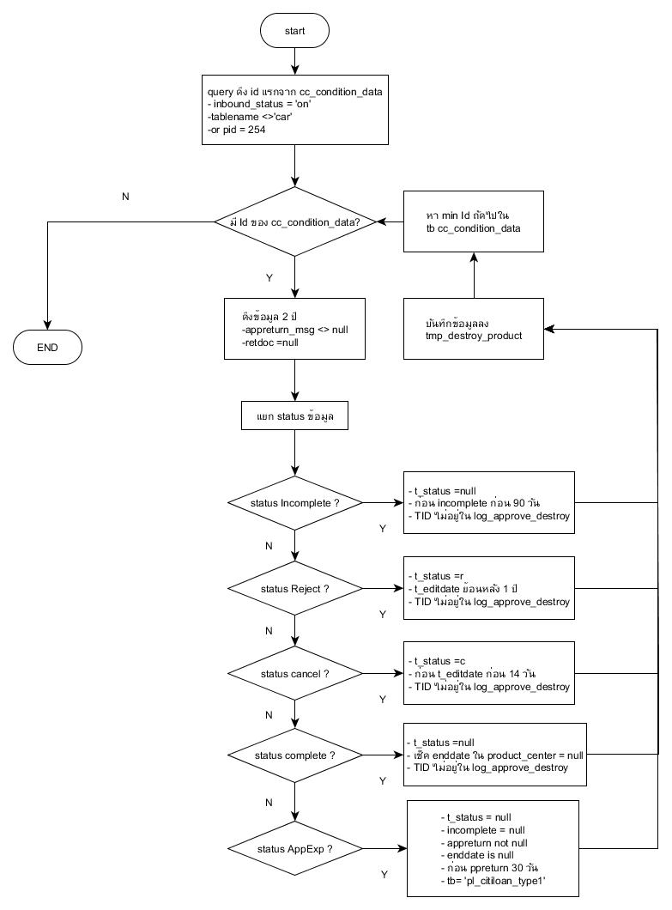

- Flow ค่าปรับ
